高雄市立小港國民中學100學年度第二學期第一次段考二年級數學科試題
命題老師：黃莉雅老師 二年 班 座號 姓名：
※單選選擇題（共33題，1~32題每題3分，第33題 4分，總分100分）
1.下列敘述何者正確？
（A）5, 6, 8, 13, 28不是一個數列
（B）$\sqrt{5}, 2\sqrt{5}, 3\sqrt{5}, 4\sqrt{5}, 5\sqrt{5}$是一個等差數列
（C）有一個數列為 1, 2, 4, □，則□＝8
（D）2＋4＋8＋16＋32＝
2.若將一半徑為 6 的圓連續對折二次，則所形成的扇形面積為何？（A）18π （B）12π （C）9π （D）6π
3.時鐘上9點30分時，時針與分針所夾的角度為下列何者？（A）銳角 （B）直角 （C）鈍角 （D）平角
4.一等差數列的第10項為9，第6項為 -3，則此等差數列的第3項為何？
（A）-18 （B）-15 （C）-12 （D）-9
5.若將數列$a_{1},a_{2},a_{3},⋯⋯$的前五項畫成如下的折線圖，則下列何者\s\do1( ) \s\do1( ))\s\do1( )是等差數列的圖形？
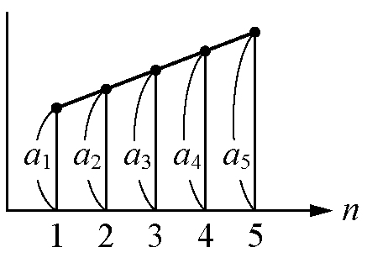
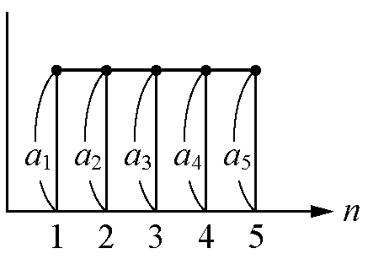
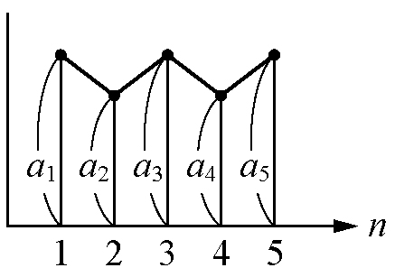
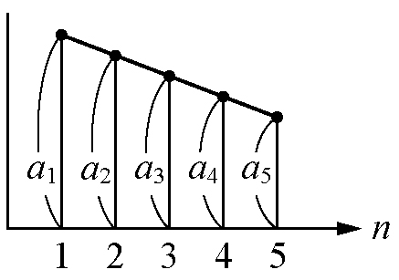
（A） (B) (C) (D)

6.已知圓 O 的半徑為 5 公分，圓內有一弦，長為 $x$公分，則下列何者不可能為$x$的值？
(A) 11 (B) 10 (C) 5 (D) 1
7.下列敘述何者正確？
（A）六邊長均相等的六邊形即為正六邊形
（B）正方形是菱形的一種
（C）有一角為銳角的三角形即為銳角三角形
（D）菱形也可稱作鳶形
8.若三角柱有$a$個頂點，$b$個邊，五角錐有$c$個邊，$d$個面，則$a+b+c+d$＝？（A）26 （B）28 （C）29 （D）31

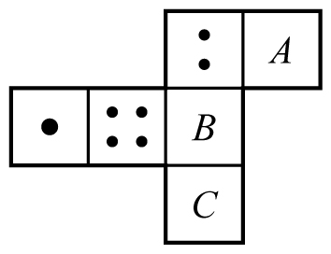
9.右圖為骰子的展開圖，已知骰子相對的兩面點數之和為7，則A所代表的點數為幾點？
（A）3 （B）5 （C）6 （D）7
10.設$a−4$與$2a−\text{12}$的等差中項為34，求$a$的值為何？（A）22 （B）24 （C）26 （D）28
11.等差級數4+7+10+……+100的和為何?（A）1560 （B）1668 （C）1716 （D）1764
12.有一等差數列其首項為$x$（$x>0$），且公差為－1，則其第幾項的值為－$x$？
（A）$2x+1$ （B）$x+1$ （C）$2x$ （D）$x$
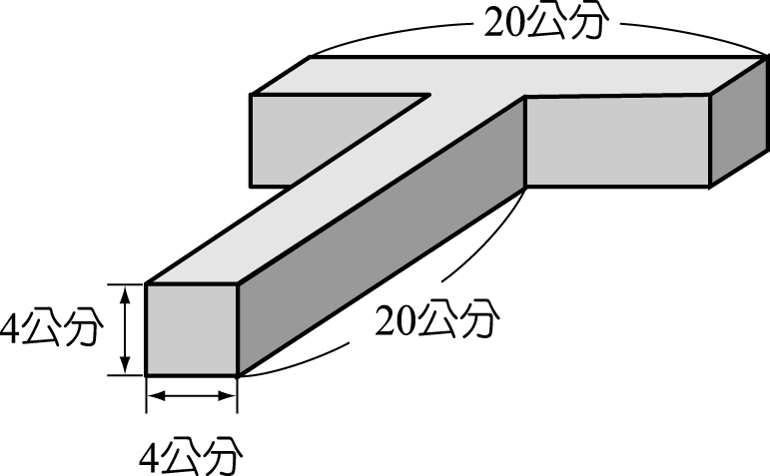
13.右圖是由兩個相同的長方柱體所組成的英文字母 T，每一個長方柱體長 20
公分、寬 4 公分、高 4 公分，求整個英文字母 T 的表面積為多少平方公分？
（A）672 （B）640 （C）592 （D）512

14.如右圖，$\overline{\text{AD}}$與$\overline{\text{BC}}$相交於$O$點，$∠\text{OAB}=\text{37}°$，$∠\text{ABO}=\text{73}°$，$∠\text{ODC}=\text{27}°$，求$∠C$＝？
（A）77° （B）80° （C）83° （D）86°
15.設$∠B$為$∠A$的補角，$∠A$與$∠C$互為餘角，若$2∠B=5∠C$，則$∠A\text{+∠}B\text{+∠}C=$？
（A）210° （B）220° （C）230° （D）240°
16.若a , b , c , d成等差數列，公差為3，則下列敘述何者正確？
（A）3a , 3b , 3c , 3d也成等差數列，公差為3
（B）a＋2 , b＋4 , c＋6 , d＋8也成等差數列，公差為2
（C）a＋5 , b＋5 , c＋5 , d＋5也成等差數列，公差為8
（D）a＋b , b＋c , c＋d , 也成等差數列，公差為6
17.\s\do1( ) \s\do1( ))\s\do1( )在\s\do1( ) \s\do1( ))\s\do1( )學習隱身魔法，咒語如下：
鄧不多利多多鄧不多利多多……
當\s\do1( ) \s\do1( ))\s\do1( )唸此咒語唸到第1000字時，「多」字出現幾次？（A）498 （B）499 （C）500 （D）501
18.\s\do1( ) \s\do1( ))\s\do1( )的教室共有25排座位，自第二排起，每一排比前一排多2個座位。已知最後一排有80個座位，
問此教室共有多少個座位？（A）1446 （B）1400 （C）1368 （D）1318
19.已知妙麗、波特、榮恩三人的體重成等差數列，已知波特體重為56公斤，妙麗體重的3倍比榮恩體重的2倍多41
公斤，則榮恩的體重為多少公斤？（A）68 （B）65 （C）62 （D）59
20.妙麗用魔法將石頭變成金幣，第1個石頭變成1顆金幣，第2個石頭變成5顆金幣，第3個石頭變成9顆金幣，
第4個石頭變成13顆金幣，以此類推，已知最後變出780顆金幣，請問她總共變了幾個石頭？
（A）17 （B）18 （C）19 （D）20
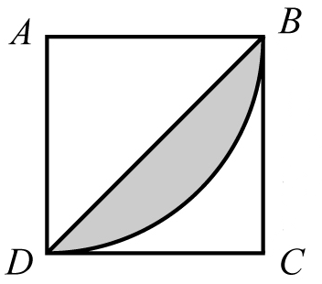
21.如右圖，ABCD為邊長8公分正方形，以A為圓心，為半徑畫一弧$\text{BD}$，求灰色部分的
周長為何？（A）$\text{16}π$ （B）$4π$ （C）$\text{16}π+8\sqrt{2}$ （D）$4π+8\sqrt{2}$
22.已知一個三角柱的展開圖如右，求此三角柱的體積為何？
（A）840 （B）875 （C）910 （D）955

23.若一等差級數前$n$項和為$n (2n−1)$，則此級數的第8項為多少？(A) 29 (B) 33 (C) 120 (D) 153
24.等差級數 43＋39＋35＋……加到第幾項時其值最大？（A） 11 (B) 12 (C) 13 (D) 14
25.某一等差級數共有29項，若首項與末項的和為34，則$a_{6}+a_{7}+a_{\text{15}}+a_{\text{23}}+a_{\text{24}}$＝？(A) 85 (B)68 (C) 51 (D) 34
26.有一等差級數，首項為7，公差為，若奇數項的和比偶數項的和大25，則此等差級數共有幾項？
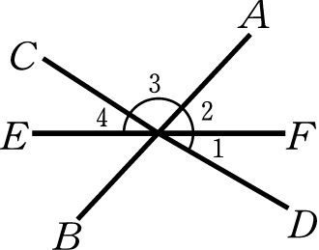
（A）20 （B）25 （C）30 （D）35
27.如右圖，AB、CD和EF相交於一 點，若∠1＋∠2＝80°，∠2＋∠3＝140°，
則∠4＝？（A）50° （B）45° （C）40° （D）35°

28.如下圖(a)是三個直立於水平面上且形狀完全相同的幾何體(下底面為圓，單位：$\text{cm}$)。將它們拼成如下圖(b)的新
幾何體，則新幾何體的體積為多少${\text{cm}}^{2}$？（A）$\text{48}π$（B）$\text{60}π$（C）$\text{72}π$（D）$\text{84}π$

圖(a) 圖(b)
29.右圖為一個扇子，$\overline{\text{OB}}$＝90公分，$\overline{\text{BD}}$＝60公分，若灰色扇葉部分
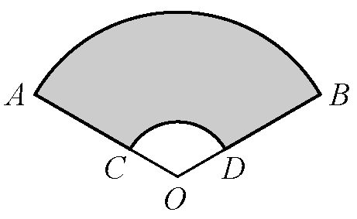
面積為2400π平方公分，則灰色部分周長為何？
（A）$\text{100}π$ （B）$\text{80}π$ （C）$\text{100}π+\text{60}$ （D）$\text{80}π+\text{120}$
30.如右圖，一個直角△紙板繞著直線L旋轉一周，會得到一立體圖形，則該立體圖形之表面積為？
（A）41π （B）36π （C）26π （D）20π
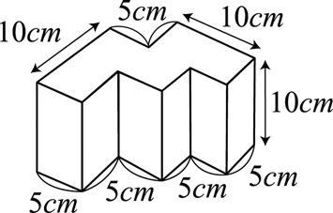

31.右圖中的柱體任兩個相鄰面皆成垂直，則此柱體的體積為多少 cm³？
(Ａ) 1000 (Ｂ) 1150 (Ｃ) 1250 (Ｄ) 1350

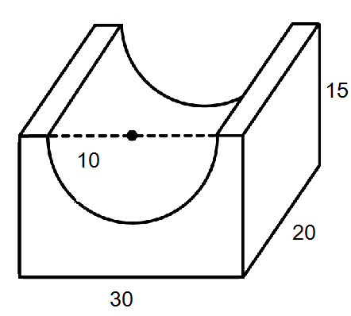
32.如右圖，有一個長30公分、寬20公分、高15公分的長方體，挖去一個半徑為10的半圓柱，求
剩餘部分圖形的表面積為何？
（A）$\text{2300}+\text{100}π$ （B）$\text{2300}−\text{100}π$ （C）$\text{2500}+\text{100}π$ （D）$\text{2500}−\text{100}π$

33.如右圖所示，將正整數由小到大排列成螺旋狀，在2轉第一個彎，在3轉第二個彎，
在5轉第三個彎，……，請問：轉第二十個彎的地方是哪一個數？
(A)110 (B) 111 (C) 121 (D) 122

小港國中100學年度第2學期第1次段考
二年級數學科解答
01~05 B C C C B
06~10 A B D A D
11~15 C A A C D
16~20 D B B D D
21~25 D A A A A
26~30 B C B D B
31~33 C A B

